Міністерство освіти і науки України

Національний університет «Львівська політехніка»

Кафедра систем штучного інтелекту



**Звіт**

про виконання

**Лабораторних та практичних робіт №3**

***з дисципліни:*** «Мови та парадигми програмування»

***з розділу***: «Цикли. Вкладені Цикли. Функції. Перевантаження функцій. Рекурсія»

***Виконав:***

студент групи ШІ-12

Капустяк Роман Миколайович

# **Тема роботи:**

Знайомство з використанням циклів, функцій зі змінною кількістю параметрів та перевантаженням функцій. Використання функцій і їх рекурсій.

# **Мета роботи:**

Організація ітераційних і арифметичних циклів. Навчитись використовувати функції, перевантажені функції та рекурсію для створення програм, зокрема для обчислення функцій з використанням їхнього розкладу в степеневий ряд.

# **Теоретичні відомості:**

1. Теоретичні відомості з переліком важливих тем:

* Тема №1: Оператори циклів.
* Тема №2: Оператори переходу.
* Тема №3: Функції.
* Тема №4: Перевантаження функцій.
* Тема №5: Функції зі змінною кількістю параметрів.
* Тема №6: Рекурсія.

1. Індивідуальний план опрацювання теорії:

* Тема №1 Оператори циклів.
  + Джерела Інформації:
    - Стаття.

https://www.programiz.com/cpp-programming/for-loop

https://www.geeksforgeeks.org/g-fact-40-foreach-in-c-and-java/

* + Що опрацьовано:
    - Ознайомився із операторами циклу for, while, do...while.
    - Також дізнався про використання оператора циклу foreach.
  + Статус: Ознайомлений.
  + Початок опрацювання теми: 30.10.2023
  + Звершення опрацювання теми: 30.10.2023
* Тема №2 Оператори переходу.
  + Джерела Інформації:
    - Стаття.

https://www.w3schools.com/cpp/cpp_break.asp

* + Що опрацьовано:
    - Ознайомився із використанням операторів переходу break і continue.
  + Статус: Ознайомлений.
  + Початок опрацювання теми: 30.10.2023
  + Звершення опрацювання теми: 30.10.2023
* Тема №3: Функції.
  + Джерела Інформації:
    - Стаття.

https://www.w3schools.com/cpp/cpp_functions.asp

https://www.w3schools.com/cpp/cpp_function_param.asp

* + Що опрацьовано:
    - Ознайомився із принципами оголошення і використання функцій.
    - Також дізнався про використання параметрів у функціях.
  + Статус: Ознайомлений
  + Початок опрацювання теми: 15.11.2023
  + Звершення опрацювання теми: 15.11.2023
* Тема №4: Перевантаження функцій.
  + Джерела Інформації:
    - Стаття.

https://www.w3schools.com/cpp/cpp_function_overloading.asp

* + Що опрацьовано:
    - Ознайомився із використанням перевантажених функцій
  + Статус: Ознайомлений
  + Початок опрацювання теми: 15.11.2023
  + Звершення опрацювання теми: 15.11.2023
* Тема №5Функції зі змінною кількістю параметрів.
  + Джерела Інформації:
    - Відео.

https://www.youtube.com/watch?v=oDC208zvsdg

* + - Стаття.

https://en.cppreference.com/w/c/variadic

https://www.geeksforgeeks.org/variadic-functions-in-c/

* + Що опрацьовано:
    - Ознайомився із принципами роботи з функціями зі змінною кількістю параметрів.
  + Статус: Ознайомлений
  + Початок опрацювання теми: 15.11.2023
  + Звершення опрацювання теми: 15.11.2023
* Тема №6 Рекурсія.
  + Джерела Інформації:
    - Стаття.

https://www.w3schools.com/cpp/cpp_functions_recursion.asp

* + Що опрацьовано:
    - Дізнався про застосування рекурсійних функцій.
  + Статус: Ознайомлений
  + Початок опрацювання теми: 15.11.2023
  + Звершення опрацювання теми: 15.11.2023

# **Виконання роботи:**

## **1. Опрацювання завдання та вимог до програм та середовища:**

Завдання №1 VNS Lab 2

* Варіант завдання 2
* Деталі завдання:

Знайти суму зазначених елементів.

* Важливі деталі для врахування в імплементації програми:

Потрібно використати оператор циклу.

Завдання №2 VNS Lab 3

* Варіант завдання 2

Для х, що змінюється від a до b з кроком (b-a)/k, де (k=10), обчислити

функцію f(x), використовуючи її розклад в степеневий ряд у двох випадках:

а) для заданого n = 40;

б) для заданої точності ε (ε=0.0001).

* Важливі деталі для врахування в імплементації програми

Для порівняння знайти точне значення функції.

* Математична модель:

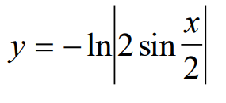 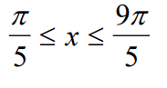 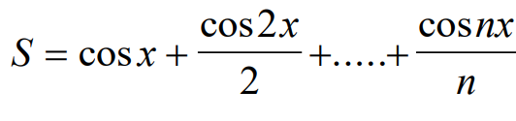

Завдання №3 VNS Lab 7

* Варіант завдання 2
* Деталі завдання

1. Написати функцію mult зі змінною кількістю параметрів, що знаходить добуток чисел типу float. Написати викликаючу функцію main, що звертається до функції mult не менше трьох разів з кількістю параметрів 3, 7, 11.

2. Написати перевантажені функції для додавання дійсних чисел і додавання комплексних чисел й основну програму, що їх викликає.

* Важливі деталі для врахування в імплементації програми

Потрібно використати перевантаження функції.

Завдання №4 Class Practice Work

* Деталі Завдання

Cтворити просту програму керування бібліотекою. Книги в бібліотеці є, користувачі можуть їх взяти або повернути.

* Важливі деталі для врахування в імплементації програми

Програма повинна вміти перерахувати всі книги, дозволити взяти книгу (за наявності), дозволити повернення книги.

Завдання №5 Self Practice Work

* Деталі завдання

Як і у кожного учня, в Зениковому щоденнику на кожній сторінці є певна кількість оцінок від 1 до 12. Природньо, не обов’язково аби на кожній сторінці була однакова кількість оцінок, проте на кожній сторінці є принаймні одна оцінка.  
Батьків Зеника цікавить лише середнє значення його оцінок, тому Зеник вирішив схитрувати та вирвати якісь сторінки зі свого щоденника. Але оскільки його застали зненацька, то він може вирвати лише декілька послідовних сторінок. Зауважте, що Зеник не зобов’язаний виривати сторінки, якщо не хоче цього. Проте, якщо Зеник вирве всі сторінки, то батьки точно щось запідозрять, тому він цього ніколи не робитиме!

Поки Зеник нашвидкуруч намагається непомітно виконати свій хитрий план, допоможіть йому знайти, яке максимальне середнє значення своїх оцінок він може отримати, якщо вирве сторінки оптимальним чином.

* Важливі деталі для врахування в імплементації програми

Вхідні дані:

У першому рядку задано натуральне число n — кількість сторінок у щоденнику Зеника.

Кожен з наступних n рядків описує оцінки на відповідній сторінці — у i-ому рядку спершу задано число a(i) — кількість оцінок на сторінці i, а потім через пробіл самі ці оцінки b(i, 1), b(i,2), ..., b(i,a).

Вихідні дані:

Виведіть одне число — відповідь на задачу.

Ваша відповідь буде вважатись правильною, якщо абсолютна або відносна похибка від правильної відповіді буде не більшою за 10^(−7).

## **2. Дизайн та планована оцінка часу виконання завдань:**

Програма №1 VNS Lab 2

* Блок-схема:  
  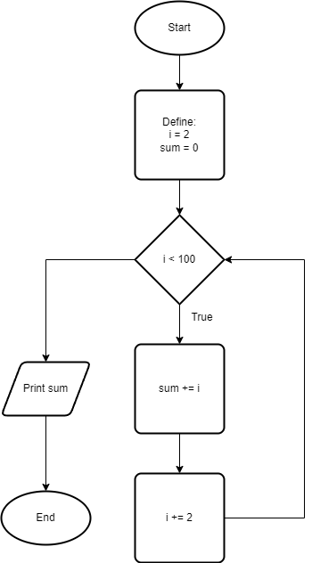

Рисунок 1: Блок-схема до програми №1

* Планований час на реалізацію 1 день.

Програма №2 VNS Lab 3

* Блок-схема



Рисунок 2: Блок-схема до програми №2

* Планований час на реалізацію 1 день.
* Важливі деталі для врахування в імплементації

Алгоритм розв’язання завдання зводиться до трьох циклів, причому два з них вкладені в третій. Внутрішні цикли підсумують доданки при фіксованому параметрі x, один (арифметичний для заданого n), інший (ітераційний для заданої точності ε. При організації цих циклів варто звернути увагу на правильний вибір формули для обчислення елемента ряду a(n) і правильне присвоєння початкових значень змінним циклу. Зовнішній цикл організує зміну параметра х

Програма №3 VNS Lab 7

* Блок-схема

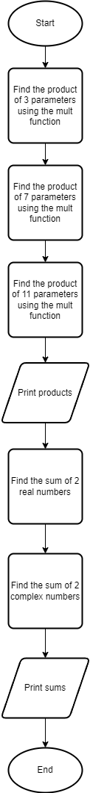

Рисунок 3: Блок-схема до програми №3

* Планований час на реалізацію 1 день.
* Важливі деталі для врахування в імплементації

Використовувати тип даних float.

Програма №4 Class Practice Work

* Блок-схема

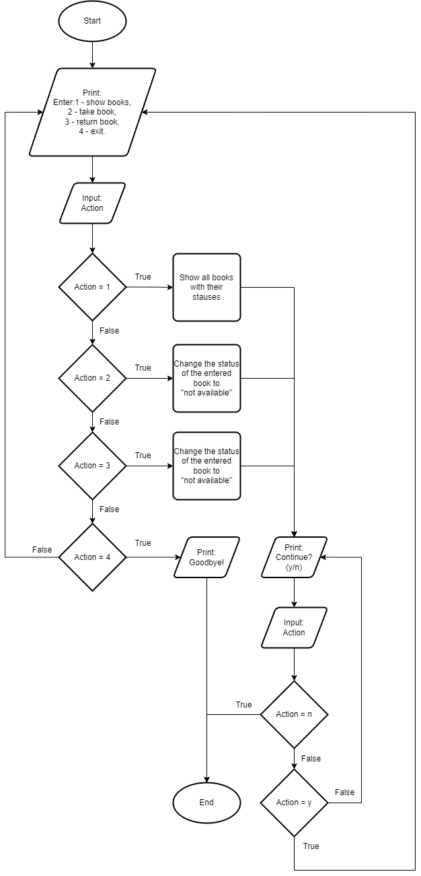

Рисунок 4: Блок-схема до програми №4

* Планований час на реалізацію 1 день.
* Важливі деталі для врахування в імплементації

Використати масив або вектор для зберігання назв книг та інший масив або вектор для збереження стану доступності кожної книги.

Програма №5 Self Practice Work

* Блок-схема

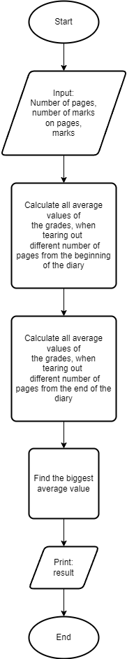

Рисунок 5: Блок-схема до програми №5

* Планований час на реалізацію 1 день.
* Важливі деталі для врахування в імплементації

Обмеження:   
1≤n≤10^6,

1≤a(i)≤10^6,

1≤b(i,j)≤12.

## **3. Конфігурація середовища до виконання завдань:**

* Додаткова конфігурація середовища не потрібна.

## **4. Код програм з посиланням на зовнішні ресурси:**

Завдання №1 VNS Lab 2  
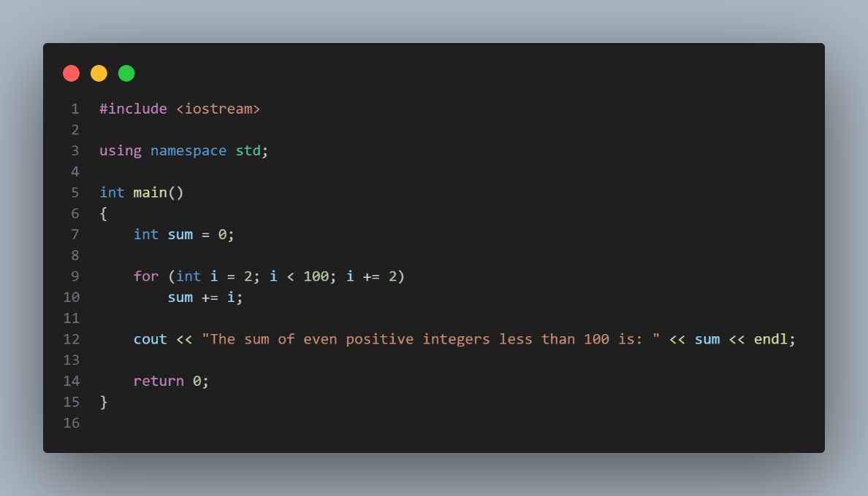

Рисунок 6: Код до програми №1

Програма знаходить суму цілих додатних парних чисел менших 100, використовуючи цикл for. Отриманий результат програма виводить у консоль.

https://github.com/artificial-intelligence-department/ai_programming_playground/pull/389

Завдання №2 VNS Lab 3  
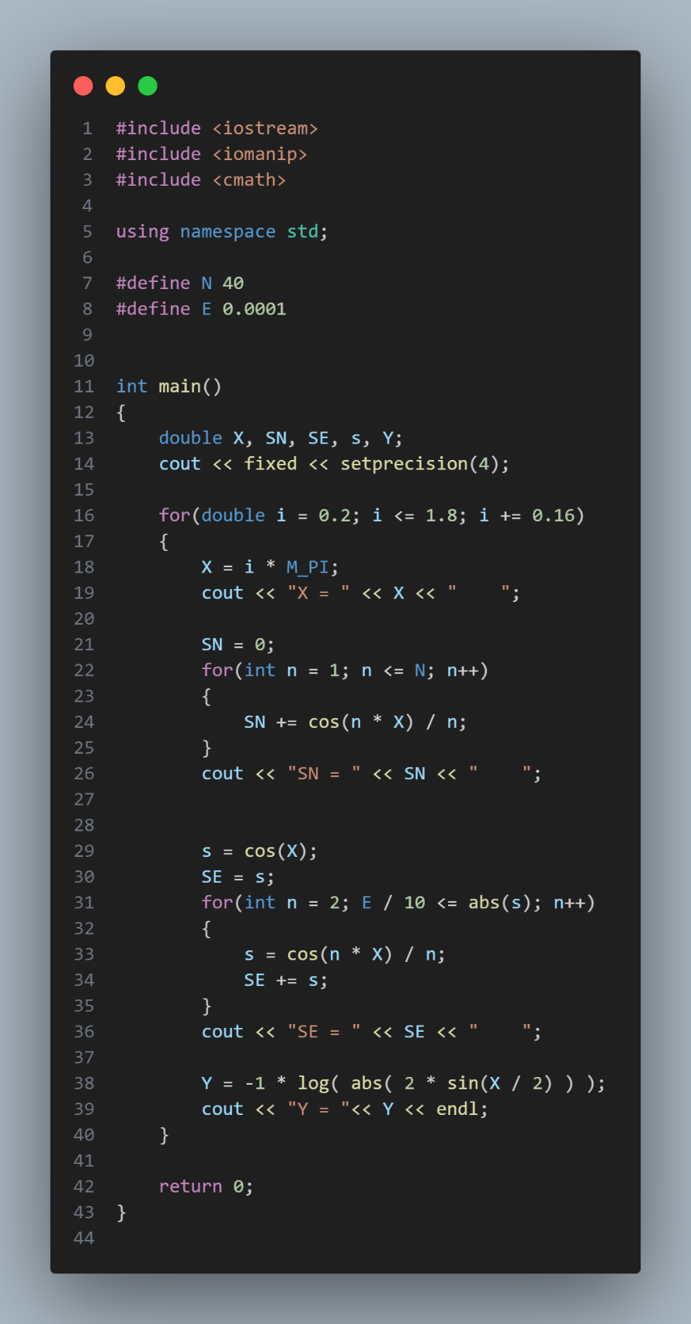

Рисунок 7: Код до програми №2

Спочатку програма знаходить значення Х для яких буде обчислювати функцію. Далі, використовуючи розклад функції в степеневий ряд, програма обчислює значення функції для заданого n та для заданої точності ε. Потім виводить отримані результати в консоль.

https://github.com/artificial-intelligence-department/ai_programming_playground/pull/389

Завдання №3 VNS Lab 7  
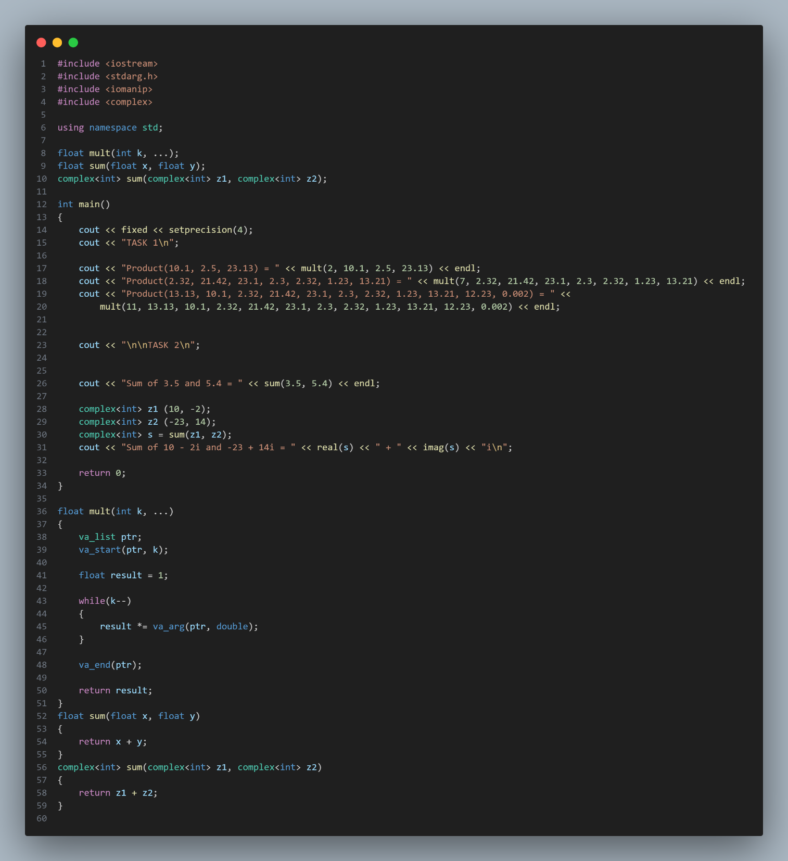

Рисунок 8: Код до програми №3

Програма знаходить добуток 3, 7, 11 дійсних чисел. Потім суму дійсних і комплексних чисел. Отримані результати програма виводить у консоль.

https://github.com/artificial-intelligence-department/ai_programming_playground/pull/389

Завдання №4 Class Practice Work  
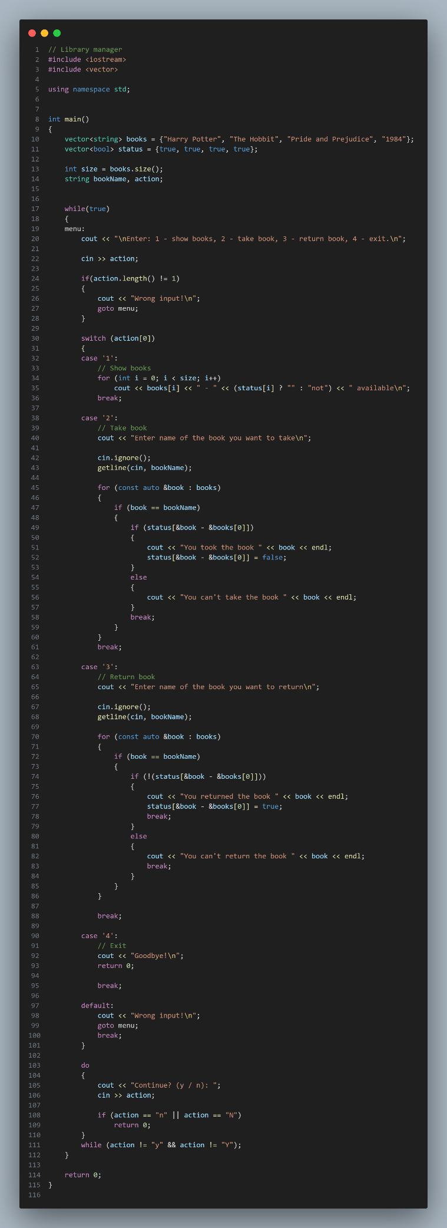

Рисунок 9: Код до програми №4

Програма отримує команду від користувача. Залежно від введеної команди програма показує весь каталог книжок в бібліотеці із їхніми статусами, дозволяє користувачу взяти, або повернути книгу, або вийти з програми. Після кожної дії користувача запитують, чи потрібно продовжувати роботу програми.  
  
https://github.com/artificial-intelligence-department/ai_programming_playground/pull/389  
Завдання №5 Self Practice Work  
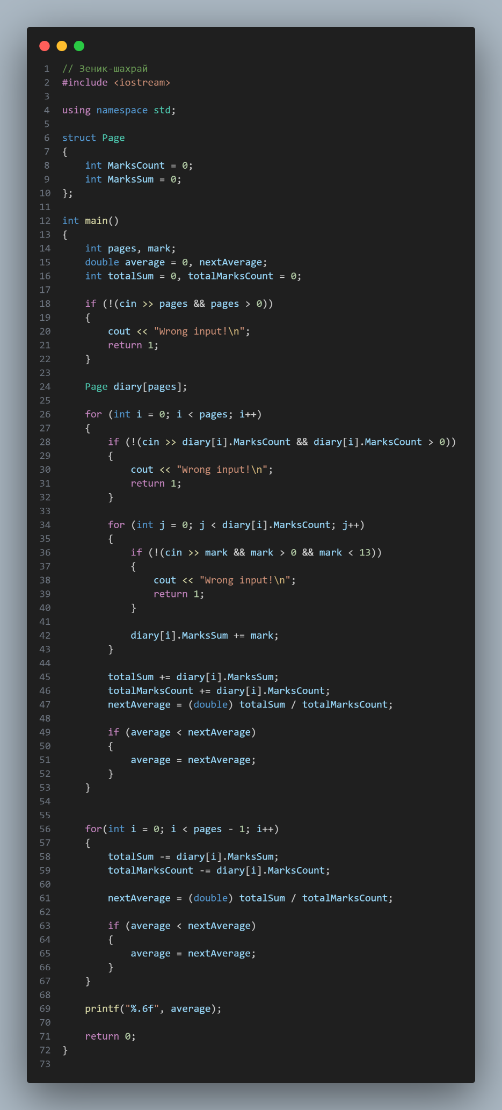

Рисунок 10: Код до програми №5

## Програма отримує вхідні даних оцінок Зеника на кожній сторінці. Далі програма обчислює середню оцінку при вириванні сторінок із початку щоденника, потім обчислює середню оцінку при вириванні сторінок із кінця щоденника. Із отриманих результатів програма знаходить найбільше значення та виводить його в консоль.

## https://github.com/artificial-intelligence-department/ai_programming_playground/pull/389

## **5. Результати виконання завдань, тестування та фактично затрачений час:**

Завдання №1  


Рисунок 11: Приклад виконання програми №1  
Час затрачений на виконання завдання 1 день.

Завдання №2  
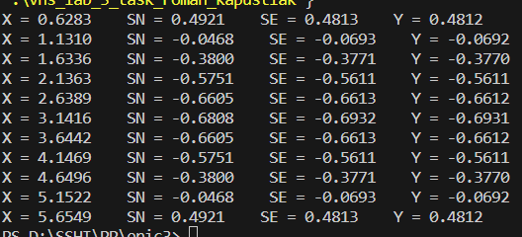

Рисунок : Приклад виконання програми №2

Час затрачений на виконання завдання1 день.

Завдання №3  
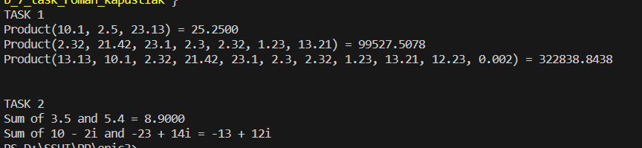

Рисунок : Приклад виконання програми №3

Час затрачений на виконання завдання 1 день.

Завдання №4  
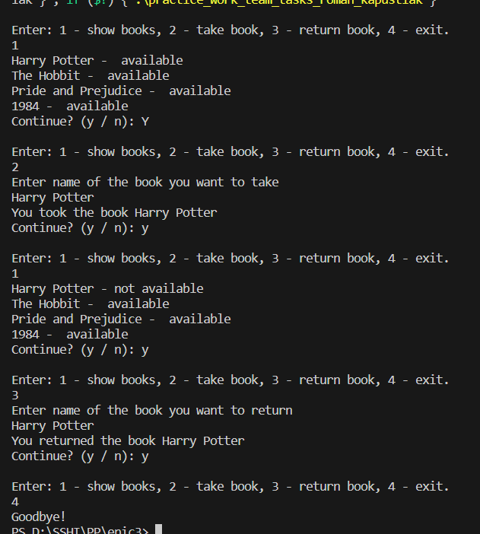

Рисунок : Приклад виконання програми №4

Час затрачений на виконання завдання 1 день.

Завдання №5  
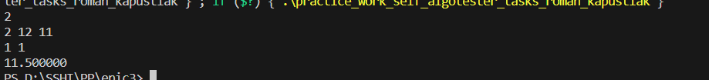

Рисунок : Приклад виконання програми №5



Рисунок : Завдання №5 зараховане в системі Алготестер

Час затрачений на виконання завдання 1 день.

# **Висновки:**

Під час роботи над цим розділом я ознайомився із принципами роботи із функціями, перевантаженими функціями, рекурсією. Створив низку програм, що використовують дані принципи та передбачають організацію ітераційних і арифметичних алгоритмів.